操作チュートリアル
管理者 編

第1版
2019/7/2

目次
1. 概要 1
1.1. 注意事項 1
2. 文書内検索オプションの設定 2
2.1. 設定方法 2
3. インデックスの再構築 7
3.1. インデックスの再構築方法 7

概要
このドキュメントには文書内検索オプションを使用できるようになるまでの手順が書かれています。
文書内検索オプションはProself本体に最初から同梱されているオプションであるため、インストール作業自体は不要です。「2.文書内検索オプションの設定」に記載している手順に沿って、ライセンスの適用及び設定を実施下さい。

注意事項
文書内検索オプションを使用するためには、Proselfがインストールされている必要があります。
文書内検索オプション設定時、設定内容を反映するためにはProselfのサービス再起動が必要です。
Proself運用中に文書内検索オプションを使用する場合、設定変更後にインデックス再構築の操作が必要となります。
※インデックス再構築を行わない場合、Proselfにアップロード済みのファイルが文書内検索の対象となりません。

インデックス再構築中は以下注意点がございます。
・Proselfが保持している総ファイル数、総ファイルサイズによって異なりますが、インデックス再構築完了までに時間を要する場合があります。
・インデックス再構築中にアップロードされたファイルはインデックスが作成されないため、ファイル検索、文書内検索の対象となりません。
・インデックス再構築中にProselfの再起動が発生した場合は、再度インデックス再構築を行う必要があります。

文書内検索オプションの設定

設定方法
Proselfのインストールが完了したら、管理画面より文書内検索オプションを設定します。

Proselfに管理者でログインし、管理画面左メニューの「システム設定」をクリックします。
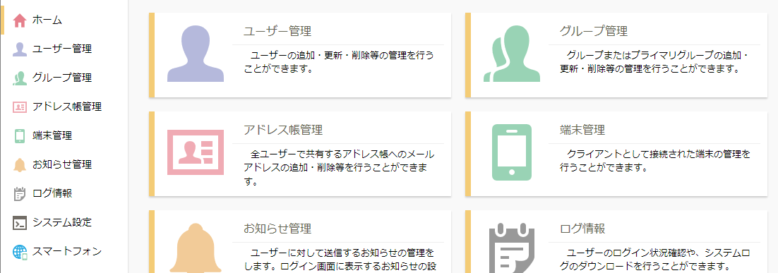
管理画面左メニュー

システム設定画面左メニューの「ユーザー・ファイル」をクリックします。
システム設定画面左メニュー

ユーザー・ファイル画面の左メニューより「ファイル検索・サムネイル表示設定」をクリックします。
ユーザー・ファイル画面左メニュー

ファイル検索・サムネイル表示設定画面で、ライセンス認証をクリックします。
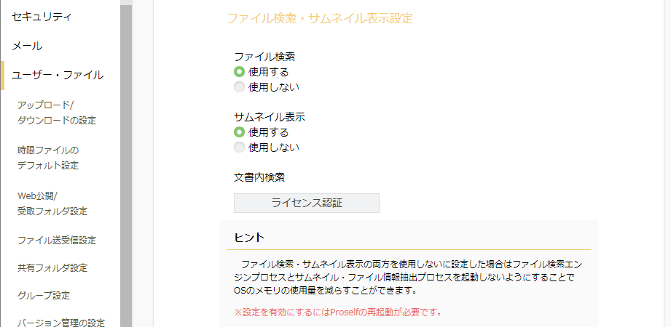
ファイル検索・サムネイル表示設定

ライセンス認証画面で、文書内検索オプションのシリアル番号（24から始まる16桁）を入力し、「認証」をクリックします。
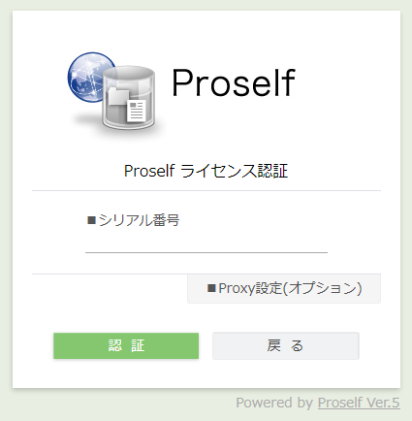
ライセンス認証画面

ライセンス認証が通ると、文書内検索(※1)、ファイルメタ情報検索(※2)の設定が可能となります。
※1 ドキュメントの中身の検索が可能となります。
※2 ファイルに書き込まれているXMPメタデータ情報の検索が可能となります。
文書内検索を使用する場合は文書内検索を「使用する」で選択し、ファイルメタ情報検索を使用する場合はファイルメタ情報検索を「使用する」で選択して「設定」をクリックします。
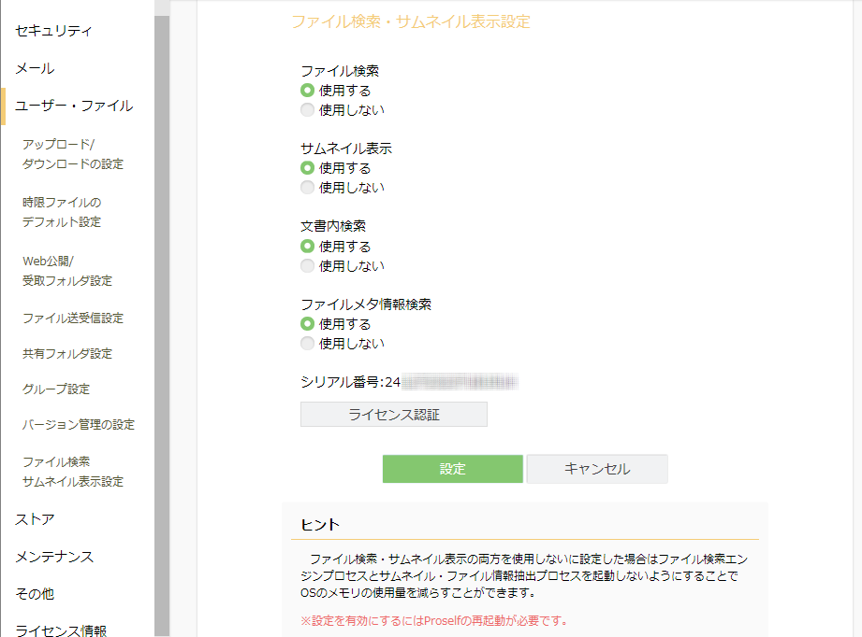
ファイル検索・サムネイル表示設定

「設定」をクリックすると、Proselfの再起動を求められますので、「Proself再起動」をクリックしてください。
※Proselfのサービス再起動を実施しないと設定した内容が反映されませんのでご注意ください。
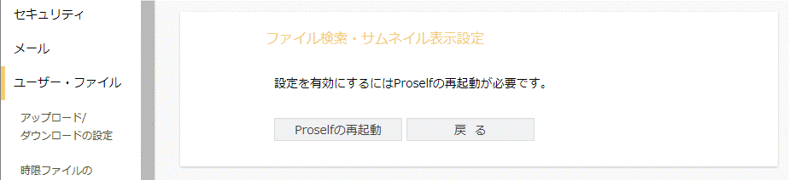
ファイル検索・サムネイル表示設定

Proselfの再起動をクリックすると、待機画面に遷移します。
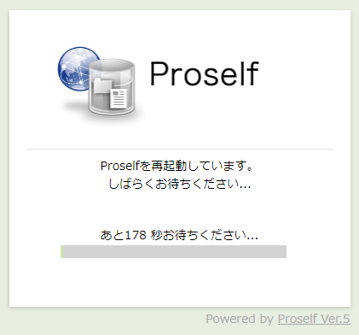
再起動

再起動が完了すると、ログイン画面に遷移します。
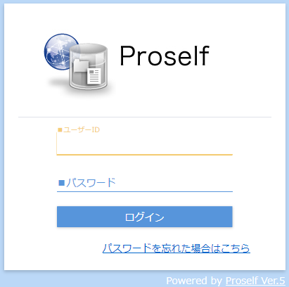
ログイン画面

Proself運用前に本設定を行った場合は、以上で完了です。
Proself運用中に本設定を行った場合は、インデックスの再構築が必要となります。
インデックスの再構築手順については「3.インデックスの再構築」をご一読ください。

インデックスの再構築

インデックスの再構築方法
Proselfに管理者でログインし、管理画面左メニューの「システム設定」をクリックします。
管理画面左メニュー

システム設定画面左メニューの「メンテナンス」をクリックします。
システム設定画面左メニュー

メンテナンス画面より、ファイル検索用インデックスの再構築にある実行をクリックします。
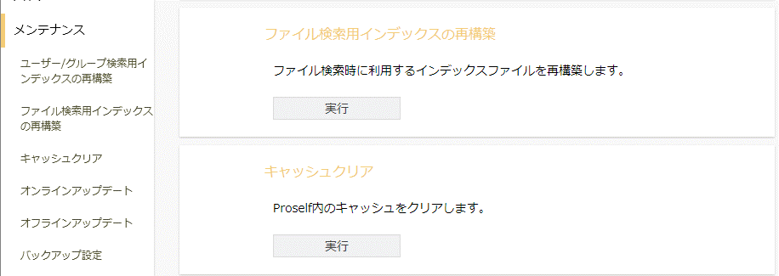
メンテナンス画面

表示されるファイル検索用インデックスの再構築ダイアログ内の再構築をクリックすると、インデックスの再構築が始まります。
インデックスの再構築画面
インデックスの再構開始時の通知

インデックス再構築を行うと、Proselfストアフォルダ/jobs配下にインデックス登録用のjobファイルが作成されます。jobファイルが全て処理され、Proselfストアフォルダ/jobs配下のjobファイルが無くなった時点でインデックスの再構築が完了となります。
jobファイルの作成開始、完了およびjobファイル数については以下ログファイルより確認可能です。

・出力ログファイル
Proselfインストールフォルダ/logs/proself_system.log

・出力内容(jobファイル作成開始時)
INFO YYYY-MM-DD HH-MI-SS: 1177661 [FileIndexReconstruction] jp.co.northgrid.proself.server.store.job.DailyStoreJobCreator - contents index reconstruction : start make jobfiles.

・出力内容(jobファイル作成完了時)
INFO YYYY-MM-DD HH-MI-SS: 1187464 [FileIndexReconstruction] jp.co.northgrid.proself.server.store.job.DailyStoreJobCreator - contents index reconstruction : finish make jobfiles.
※本出力はインデックス登録用のjobファイル作成が完了したことを示す出力であり、インデックス再構築が完了したことを示す出力ではないのでご注意ください。

・出力内容(jobファイル数)
INFO YYYY-DD-DD HH-MI-SS: 1187464 [FileIndexReconstruction] jp.co.northgrid.proself.server.store.job.DailyStoreJobCreator - number of jobs : 873

